利用ajax实现冻结/解冻用户：

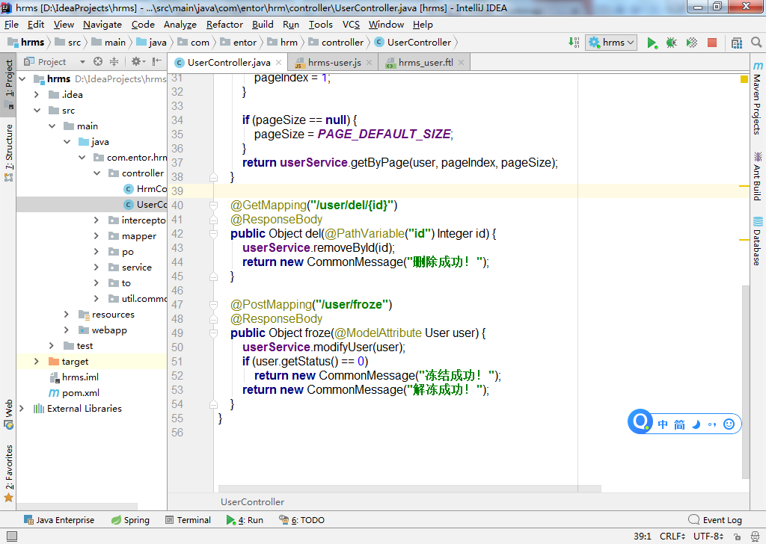

冻结/解冻都是对字段status的更新，所以可以共用一个方法，只不过是根据传递过来的status不一样，进行不同类型的更新。

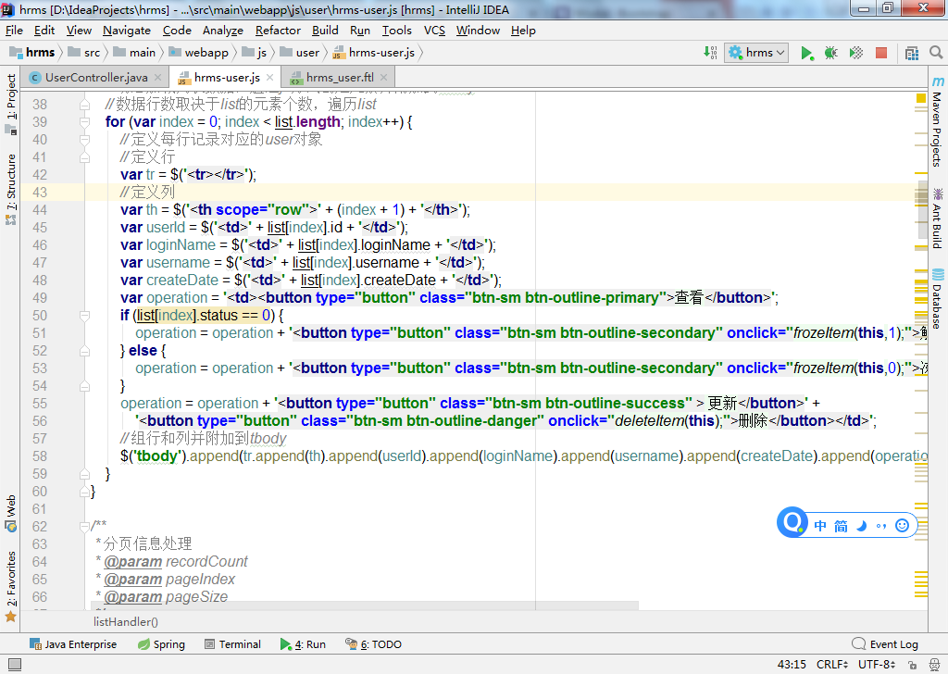

由于冻结和解冻位于同一个按钮之上，所以在动态生成列的时候，需要根据status的不同来设计operation这一栏。

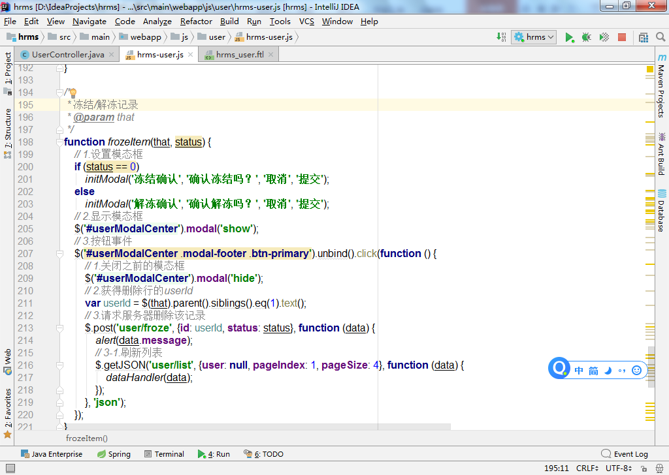

模仿deleteItem方法，这里设计一个frozeItem方法，接收两个参数，that用来获取当前对象的userId，status就是具体要修改的状态码。

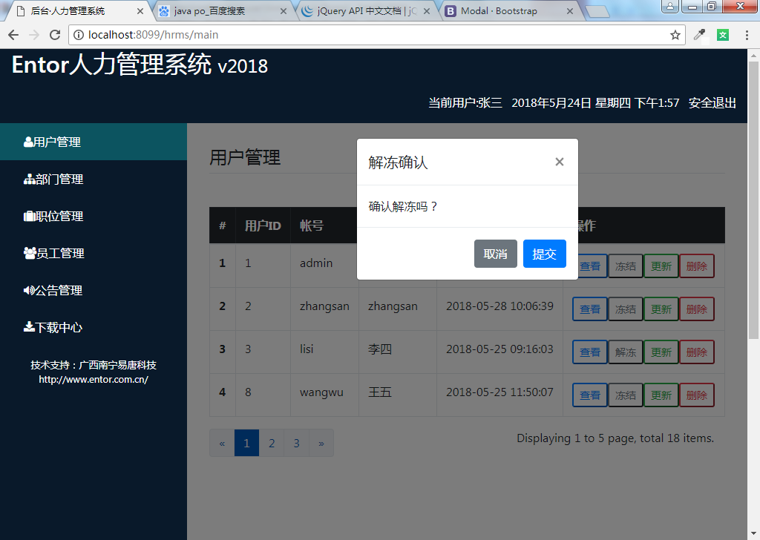

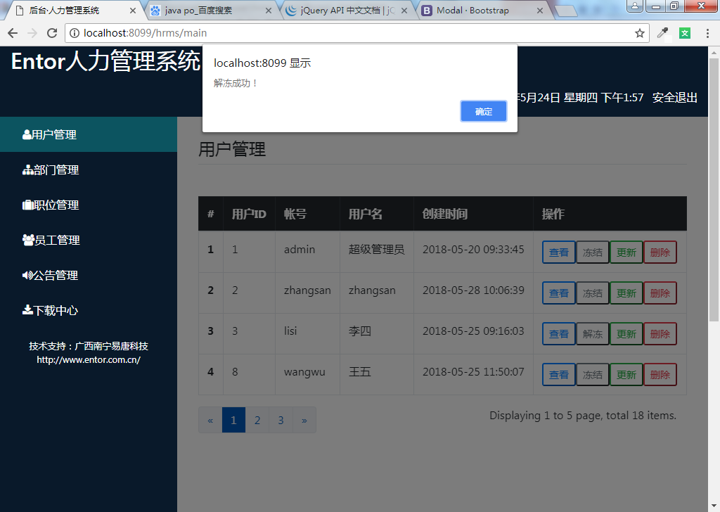

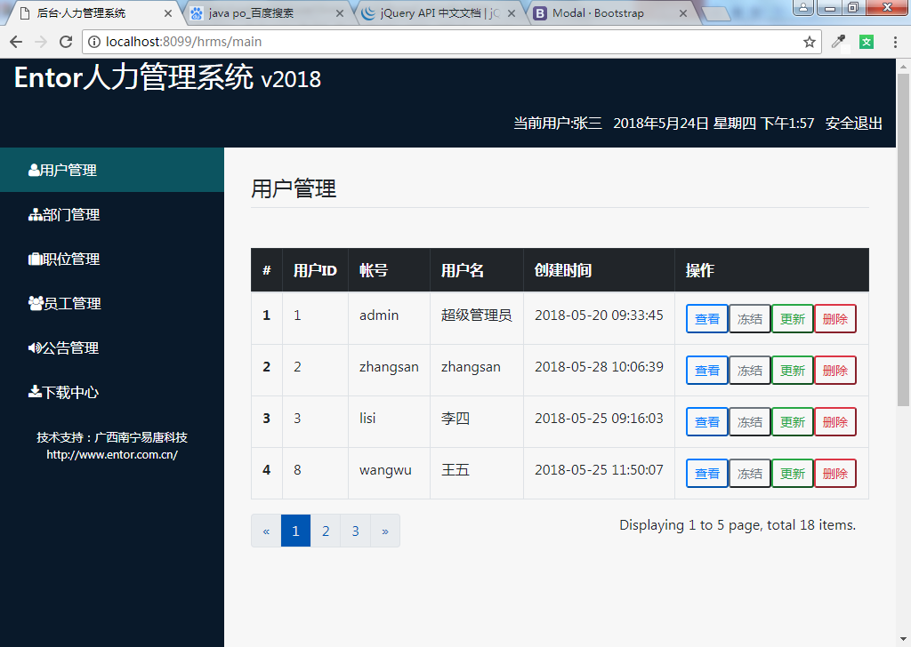

效果图